历 史 试 题
（考试时间：思想品德、历史共120分钟 题号范围：思想品德1-29题；历史30-53）w w w .x k b 1.c o m
（历史满分 50分）
请注意：1.本试卷分选择题和非选择题两个部分。
2.答题卡正面为思想品德学科的答题范围，反面为历史学科的答题范围。所有试题的答案均填写在答题卡上，答案写在试卷上无效。
第一部分 选择题（20分）
请注意：在下列各题的四个选项中，只有一项是最符合题意的。（每小题1分）
1.夏朝是我国历史上第一个国家，它的建立者是
A.炎帝 B.黄帝 C.禹 D.启
2.《史记》是我国历史上第一部记传体通史，可以从书中查阅的史实有
①商汤灭夏 ②齐桓公称霸 ③商鞅变法 ④赤壁之战
A.①②④ B.②③④ C.①②③ D.①③④
3.新疆地区是我国领土神圣不可分割的一部分，该地区正式归属中央政府统辖开始于
A.张骞出使西域 B.丝绸之路的开通
C.西域都护的设置 D.宣政院的设置
4.我国古代有很多德才兼备的人，他们通常被称为被称为“圣人”。被后人尊称为“书圣”的是
A.王羲之 B.苏轼 C.关汉卿 D.曹雪芹
5.电影《十二生肖》讲述了成龙扮演的杰克四处寻找“圆明园”十二生肖中失散的最后四个兽首的故事。这些精美的艺术珍品流失海外是在
A.第一次鸦片战争 B.第二次鸦片战争时期
C.甲午中日战争时期 D.八国联军侵华战争时期
6.童谣也能证史。今年83岁的杨老先生少年时的习作“不要放鞭炮”写首：新年到，放鞭炮，蹦硼蹦硼，虽热闹，金钱耗去太无聊!如今国仇还未报，不如省钱买枪炮。……这首童谣写作的时期是
A.甲午中日战争 B.八国联军侵华战争
C.抗日战争 D.解放战争
7.泰来机制面粉厂是泰州最早具有近代意义的工厂，始建于清光绪三十二年(1906年)，迄今已有一百多年的历史，经过社会主义改造后改名为“公私合营泰州面粉厂”。该厂改名的时间大约是20世纪
A.40年代 B.50年代
C.70年代 D.80年代
8.“少小离家老大回，乡音未改鬓毛衰。儿童相见不相识，争传客从台湾来。这首改编的《回乡偶书》反映出①历史上海峡两岸曾长期隔绝②如今海峡两岸有了交往③台湾同胞浓烈的思乡之情④台湾已回到祖的怀抱w w w .x k b 1.c o m
A.①②④ B.②③④
C.①②③ D.①③④

9. 《时代》是美国影响最大的新闻周刊。右图为该周刊20世纪70年代某期的封面，主题为“尼克松的中国之旅”，尼克松访华意味着
A.中美关系得到改善
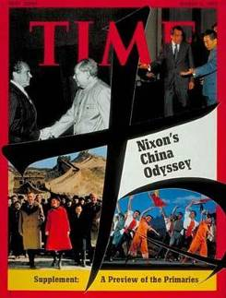
B.中国恢复了在联合国的合法席位x k b 1 . c o m
C.中美正式建交
D.中美对国际问题看法一致
10.“特区是个窗口，是技术的窗口，管理的窗口，知识的窗口，也是对外政策的窗口。”下列特区中被誉为“一夜崛起之城”的是
A.深圳 B.珠海
C.厦门 D.汕头
11.在西欧封建社会，最大的土地所有者和封建制度的精神领袖是
A.国王 B.贵族 C.骑士 D.教会和教皇
12.1901年，法国考古队在两河流域的苏撒遗址中发现了一黑色玄武岩圆柱，它的上面刻有用楔形文字写成的“前言”及法律条文 ，该法律条文是
A.《汉谟拉比法典》 B.《民法典》 C.《隋律》 D.《唐律疏议》
13.被恩格斯称为“中世纪的最后一位诗人，同时又是新时代的最初一位诗人”的是
A.但丁 B.莎士比亚 C.伏尔泰 D.孟德斯鸠
14.19世纪最后30年和20世纪初，科学技术的进步和工业生产的高涨，被称为近代历史上的第二次工业革命，以下科技成就不属于第二次工业革命的是
A.电灯 B.汽车 C.飞机 D.计算机
15.丘吉尔曾说过：“斯大林是一个世上无出其右的最大的独裁者，他接过俄国时，俄国只有木犁，而当他撒手人寰时，俄国已拥有核武器。”苏联能取得如丘吉尔所说的这一重大成就，主要是因为
A.实施战时共产主义政策 B.实施新经济政策[来源:学,科,网]
C.实行改革开放 D.创建斯大林模式
16.二战期间，为了对付共同的敌人法西斯，遭受侵略的国家不断加强联合，逐步形成了
A.三国同盟 B.国际反法西斯联盟
C.三国协约 D.欧洲共同体
17.1943年3月，罗斯福在致斯大林的一封贺信中写道：“是你们制止了侵略浪潮，成为盟军反侵略战争的转折点。”这个“转折点”是指
A.凡尔登战役 B.斯大林格勒战役 C.台儿庄战役 D.百团大战
18.当前，国际上一些反华势力频频提出“中国威胁论”，这实际上是典型的冷战思维。美苏之间“冷战”开始的标志是
A.杜鲁门主义的出台 B.马歇尔计划的实施
C.华盛顿会议的召开 D.雅尔塔会议的召开
19.依据“欧元”“统一护照”“以经济政治一体化为目标”等信息，判断下列与其相关的组织是
A.北大西洋公约组织 B.联合国
C.欧洲共同体 D.欧洲联盟
20.“全球化”是当今世界最热门的话题之一。下列关于经济全球化的说法中不正确的是
A.经济全球化的“游戏规则”是由发达国家制定的
B.经济全球化成为世界经济发展的主要趋势
C.20世纪90年代以来经济全球化趋势进一步加强
D.给各国经济发展提供了同等的机遇与挑战
第二部分 非选择题(共30分)
21.秦汉时期，我国的经济重心在北方。到了两宋时期，我国古代经济格局出现重大变化。阅读材料，回答问题。(7分)
材料一 苏湖熟，天下足。 -----南宋谚语
国家根本，仰给东南。 ----《宋史》
(1)材料一反映了中国古代经济发展的什么现象？结合所学知识，从政治的角度分析出现这种现象的原因。(2分)

材料二
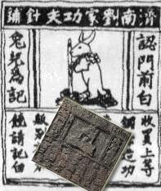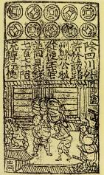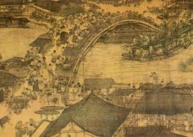
宋代针铺商标及铜版 北宋“交子” 《清明上河图》局部
图一 图二 图三
（2）图一“铜版”反映的是中国古代四大发明中的哪几项发明？图二“交子”是世界上最早的什么货币？《清明上河图》是一幅全景式的宋朝社会风俗画卷，请说出宋代城市中固定的娱乐场所的名称。（2分）
（3）如果你选用以上图片进行合作探究学习，那么确定的研究主题是什么？（1分）

材料三 1757年，清朝乾隆皇帝诏告天下，规定只开广州一处对外通商，封闭其它港口，并规定由政府特许的广州“十三行”统一经营管理和对外贸易。
（4）材料三表明清朝统治者实行怎样的对外政策？这一政策对中国社会经济产生的影响是什么？（2分）

22.实现中华民族伟大复兴，是全体中华儿女的伟大梦想和共同愿望。阅读材料，回答问题。（8分）
材料一 “自1840年以来，中国人中就不断有人做着各种各样的西方梦，梦想有西方的坚船利炮，梦想有西方的新型工业，梦想有西方的民主制度……”
(1)什么运动首先实践了“西方新型工业的梦想”？主张在中国实行君主立宪制的又是哪一政治派别？(2分)

材料二 “从此神州事事新，再无皇帝管人民。”
(2)中国历史上最早采用“皇帝”称号的是谁？哪一事件使中国从此“再无皇帝管人民”了？(2分)

材料三 我们中国人民，半个世纪以来受尽了日本帝国主义的侵凌欺压……中华民族已人日本帝国主义的压迫下解放出来了。日本帝国主义对我中华民族独立生存的严重威胁已经消除。半个世纪以来，我中华民族所受的奇耻大辱，血海深仇，现在报仇雪耻了。这的确是我中华民族百年来却未有的大事，值得全国同胞的热烈庆祝。
-------1945年9月5日《解放日报》社论：《庆祝抗战最后胜利》
(3)抗战胜利是中华民族走向复兴的历史转折点。根据材料概括抗日战争胜利的重大意义。(2分)

材料四
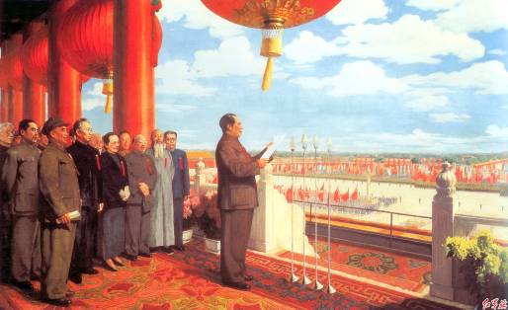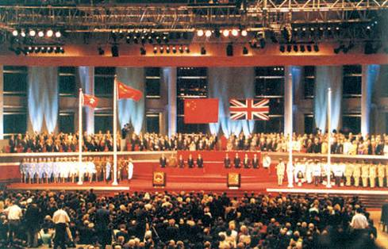
图一 图二
(4)图一所示的历史场景反映的是哪一重大历史事件？图二是香港政权交接仪式的场景，分析香港回归的根本原因。(2分)

23.历史告诉我们：注重民生，提高人民生活水平，就会促进社会和谐、稳定、发展。阅读材料，回答问题。(8分)
材料一 子曰：“为政以德，譬如北辰，居其所而众星共之。子为政，焉用杀？”
----《论语》
(1)根据材料一，概括孔子的政治主张 。(1分)

材料二 唐太宗说：“民之所以为盗者，由赋繁役重，官吏贪求，饥寒切身，故不睱顾廉耻耳。朕当去奢省费，轻徭薄赋，选用廉吏，使民衣食有余，则自不为盗，安用重法邪!”
(2)唐太宗是实践孔孟治国思想的典范，据材料概括唐太宗的统治政策。继武则天后，哪位皇帝在位时唐朝步入鼎盛时期？(2分)

材料三 “驱除鞑虏，恢复中华，创立民国，平均地权”
----中国同盟会纲领
(3)根据材料回答，孙中山先生为图谋民生幸福，提出了怎样的民生政策？(1分)

材料四 30年前的今天，实现了新中国成立以来具有深远意义的伟大转折……开始了新的伟大革命……30年来，各项事业取得举世瞩目的新的伟大成就：
 |  | 1978年 | 2007年 | 实际增长 | 世界名次 | 备注
国内生产总值(亿元)[来源:学|科|网] |  | 3645 | 24.95万 | 年均9.8% | 4 | 同期世界3倍
城乡居民收入 | 城镇人均(元) | 343 | 13786 | 6.5倍
城乡居民收入 | 农民人均(元) | 134 | 4140 | 6.3倍
城乡居民收入 | 农村贫困人口 | 2.5亿 | 1400多万
(4)中共哪一次会议的召开标志着我们党和国家进入改革开放新时期？根据材料概括我国30年来取得的伟大成就。(3分)
(5)综上所述，请你谈谈对民生问题的认识。(1分)

24.某校九年级(1)班组织关于“英国政治经济文明”的探究性学习。请你根据下列要求，帮助他们完成相关的学习任务。(7分)
第一组 探究的主题----英国的政治文明
第一组搜集了以下资料
资料一 “风能进，雨能进，国王不能进”的典故
(1)写出英国“光荣革命”后限制王权的法律文件。(1分)

资料二 文献
英国革命的最大成就，也是它在现代民主政治创制试验方面的最大成就，就是创造了一个全新的政体…… -------马克垚《世界文明史》
(2)文献中的“全新的政体”是指哪一政治体制？(1分)

第二组 探究的主题----英国的工业文明
第二组搜集了以下资料
资料一 图表
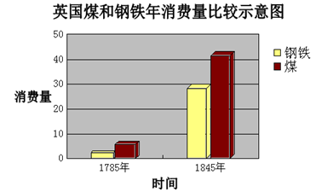
(3)观察上图，结合所学知识分析英国1785年和1845年煤和钢铁年消费量发生显著变化的原因。在此期间，英国发明了一种新型的交通运输工具，写出这种新型交通运输工具的名称及发明者。(2分)

资料二 漫画
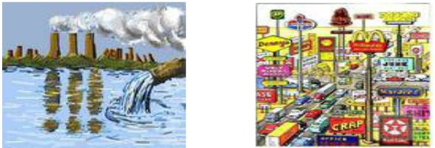
(4)根据以上漫画，分析工业革命以来，工业文明给人类社会带来哪些问题？(2分)

第二组同学打算在他们研究成果的基础上写一篇短文。
(5)题目是“让城市生活更美好”。请你帮助他们列出简要提纲。(1分)
答案仅供参考
一、选择题：
题号 | 1 | 2 | 3 | 4 | 5 | 6 | 7 | 8 | 9 | 10
答案 | C | C | C | A | B | C | B | C | A | A
题号 | 11 | 12 | 13 | 14 | 15 | 16 | 17 | 18 | 19 | 20
答案 | D | A | A | D | D | B | B | A | D | D
二、非选择题：
21.（1）经济重心南移（从黄河流域转移到长江流域） 南方相对稳定
（2）印刷术 纸币 瓦舍
（3）经济重心南移和科技的发展
（4）闭关锁国 造成中国近代经济落后
22. （1）洋务运动 维新派
（2）秦始皇 辛亥革命
（3）中华民族从日本帝国主义的压迫中解放出来 ，洗雪了近代以来的民族耻辱。
（4）中华人民共和国成立（新中国的成立） 中国的综合国力增强
23. （1）为政以德 （2）仁政 唐玄宗 （3）平均地权
（4）十一届三中全会；国内生产总值大幅度增长，城乡居民收入不断增加。
（5）应关注民生，切实减轻老百姓的负担，提高人民生活水平等。
24.（1）《权利法案》
（2）君主立宪制
（3）英国最早开始并完成了工业革命 火车、史蒂芬孙
（4）环境污染 交通拥堵
（5）提纲主题符合题意即可，如节能减排，减少尾气排放，采用新的能源等。

